Информация
о проведении урока «Час кода» в

МКОУ СОШ с. Брут Правобережного района РСО - Алания.

№ п/п | Показатели | Числовое значение  показатели
1 | Общее количество обучающихся в школе | 121
2 | Общее количество обучающихся, принявших участие в Уроке | 71
3 | Количество обучающихся 1-4 классов в районе, которые приняли участие в Уроке | 10
4 | Количество обучающихся 5-9 классов в районе, которые приняли участие в Уроке | 53
5 | Количество обучающихся 10-11 классов в районе, которые приняли участие в Уроке | 8
6 | Общее количество уроков, проведенных в районе по тематике «Час кода» | 7
7 | Межведомственное взаимодействие при подготовке и проведении Урока
8 | Текстовая часть отчета (в свободной форме описательного характера)

Традиционно в школе, в период проведения урока «Час Кода», проходит неделя информатики.
План
проведения недели информатики
2016 – 2017 учебный год
№ | Мероприятие | Классы | Дата
 | Открытие недели информатики | 4 - 11 | Понедельник
 | Конкурс компьютерной графики «Мир, в котором я живу!»  Мастер класс для учащихся 4-7 классов. | 4 - 7 | Понедельник – четверг  Понедельник
 | Уроки «Час Кода» | 6 - 11 | Понедельник  - суббота
 | Олимпиада по информатике. | 4 – 9 | Вторник
 | Викторина «Знатоки информатики» | 8-9 | Среда
 | «Информационный турнир» | 5-6 | Четверг
 | Подведение итогов недели информатики | 4 - 11 | Суббота

Все запланированные мероприятия были проведены.
В конкурсе «Компьютерная графика» приняли участие 12 человек, учащиеся 4-7 классов. Победителями стали:
1 место заняла, Кокаева Динара – ученица 4 класса
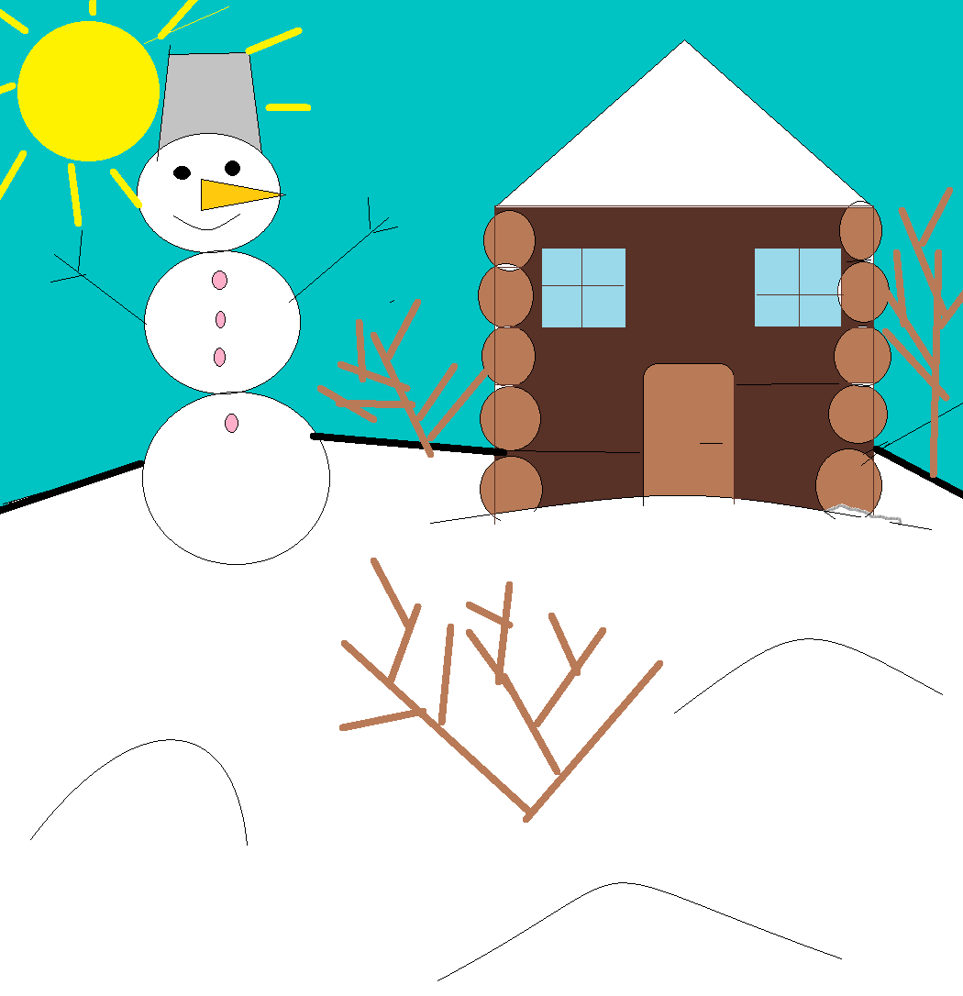 «Зимнее утро»

2 место занял ученик 6 класса Мамучишвили Лери.
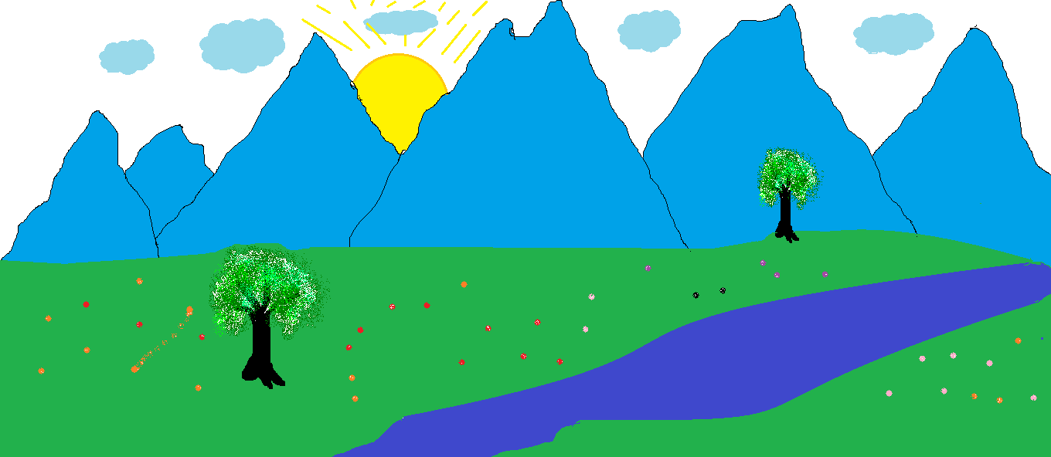 «Горы»
3 место заняла ученица 6 класса Засева Милана.
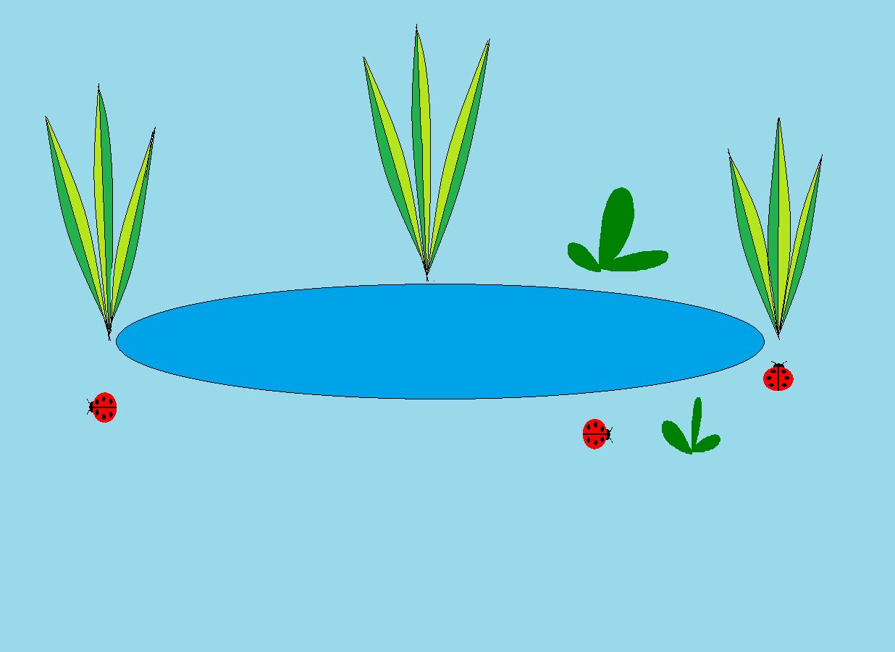 «Тихое озеро»
Результаты олимпиады по информатике.
п/№ | ФИ учащегося | класс | Максимальное количество баллов | Количество набранных баллов | В % | Результат
1 | Алдатов Станислав | 4 | 40 | 24,5 | 60 | 3
2 | Шанаева Ангелина | 4 | 40 | 24,5 | 60 | 3
3 | Тедеев Георгий | 5 | 40 | 17 | 42,5
4 | Тибилова Ариадна | 5 | 40 | 5 | 12
5 | Тедеев Станислав | 6 | 40 | 13 | 32
6 | Чшиев Тимур | 6 | 40 | 3 | 8
7 | Амбалова Валерия | 7 | 40 | 17 | 42,5
8 | Тибилов Сергей | 7 | 40 | 24 | 60 | 3
9 | Кодоева Залина | 8 | 60 | 25 | 41,5
10 | Цховребова Елена | 8 | 60 | 33 | 55 | Призер
11 | Хубаев Арсен | 8 | 60 | 15 | 25
12 | Алдатов Казбек | 9 | 51 | 40 | 78 | 2
13 | Хаев Арсен | 9 | 51 | 37 | 72 | 2

во время олимпиады
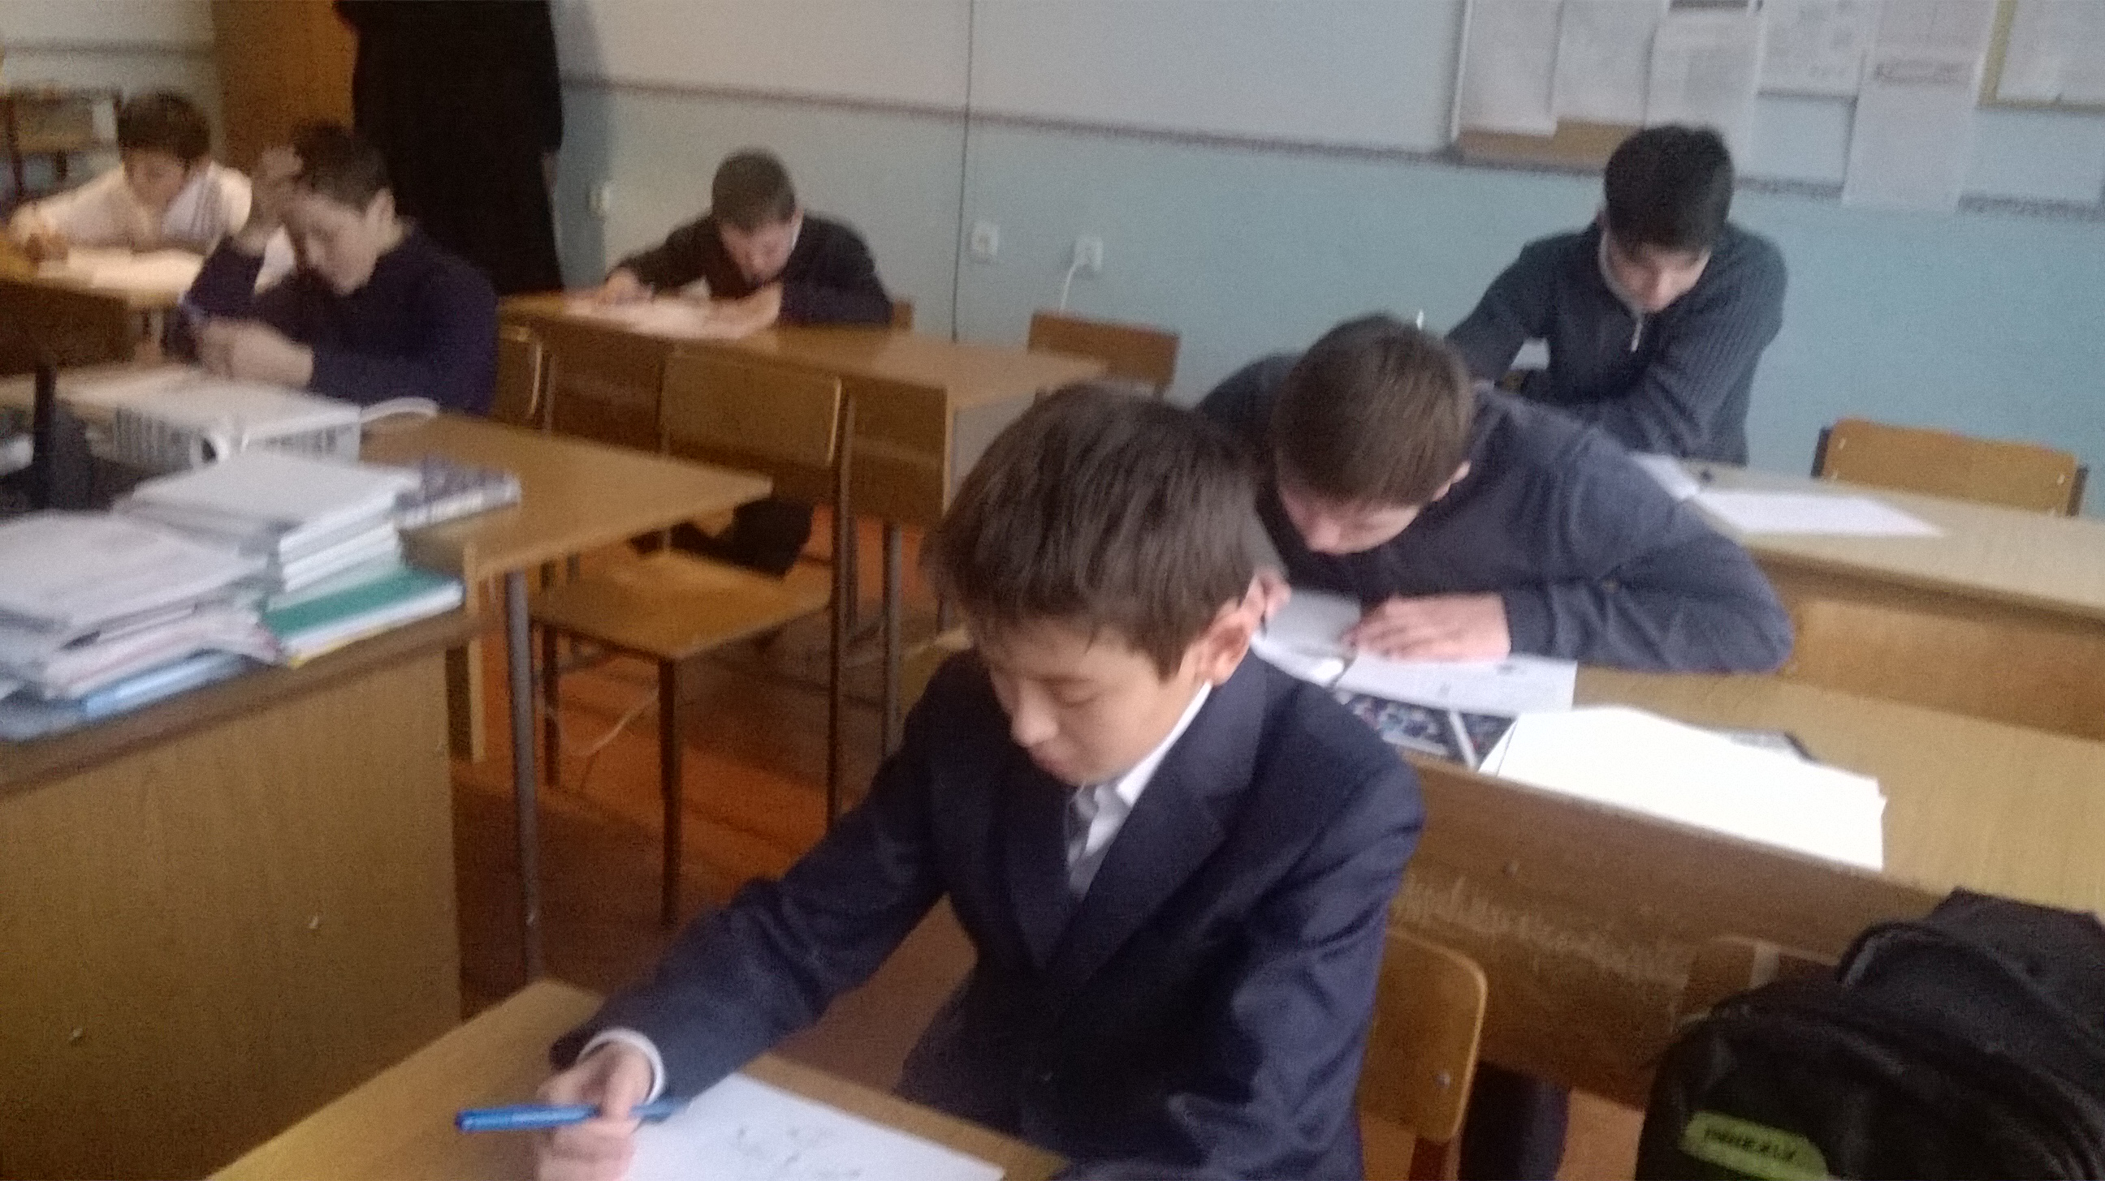Викторина «Знатоки информатики»
В мероприятии приняли участие 27 обучающихся. Очень живо, с блеском отвечали на вопросы викторины учащиеся 9 класса, но и восьмиклассники от них не отставали. Итог викторины 18-21 в пользу команды 9 класса.
«Информационный турнир»
«Информационный турнир» прошёл между командами 5 и 6 классов.
В начале турнира фортуна была на стороне пятиклассников, но к концу шестиклассники вырвали победу из рук соперников и в разницу 1 балл одержали победу. Молодцы ребята.
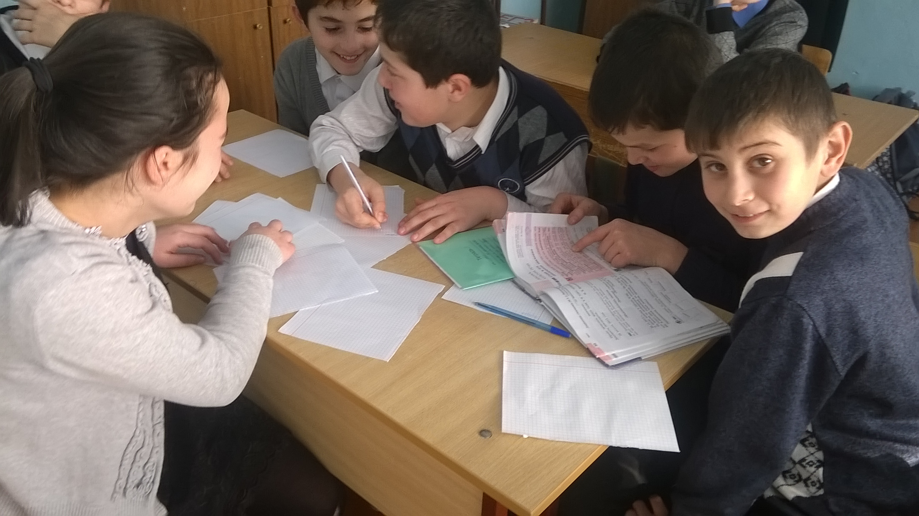 команда 6 класса
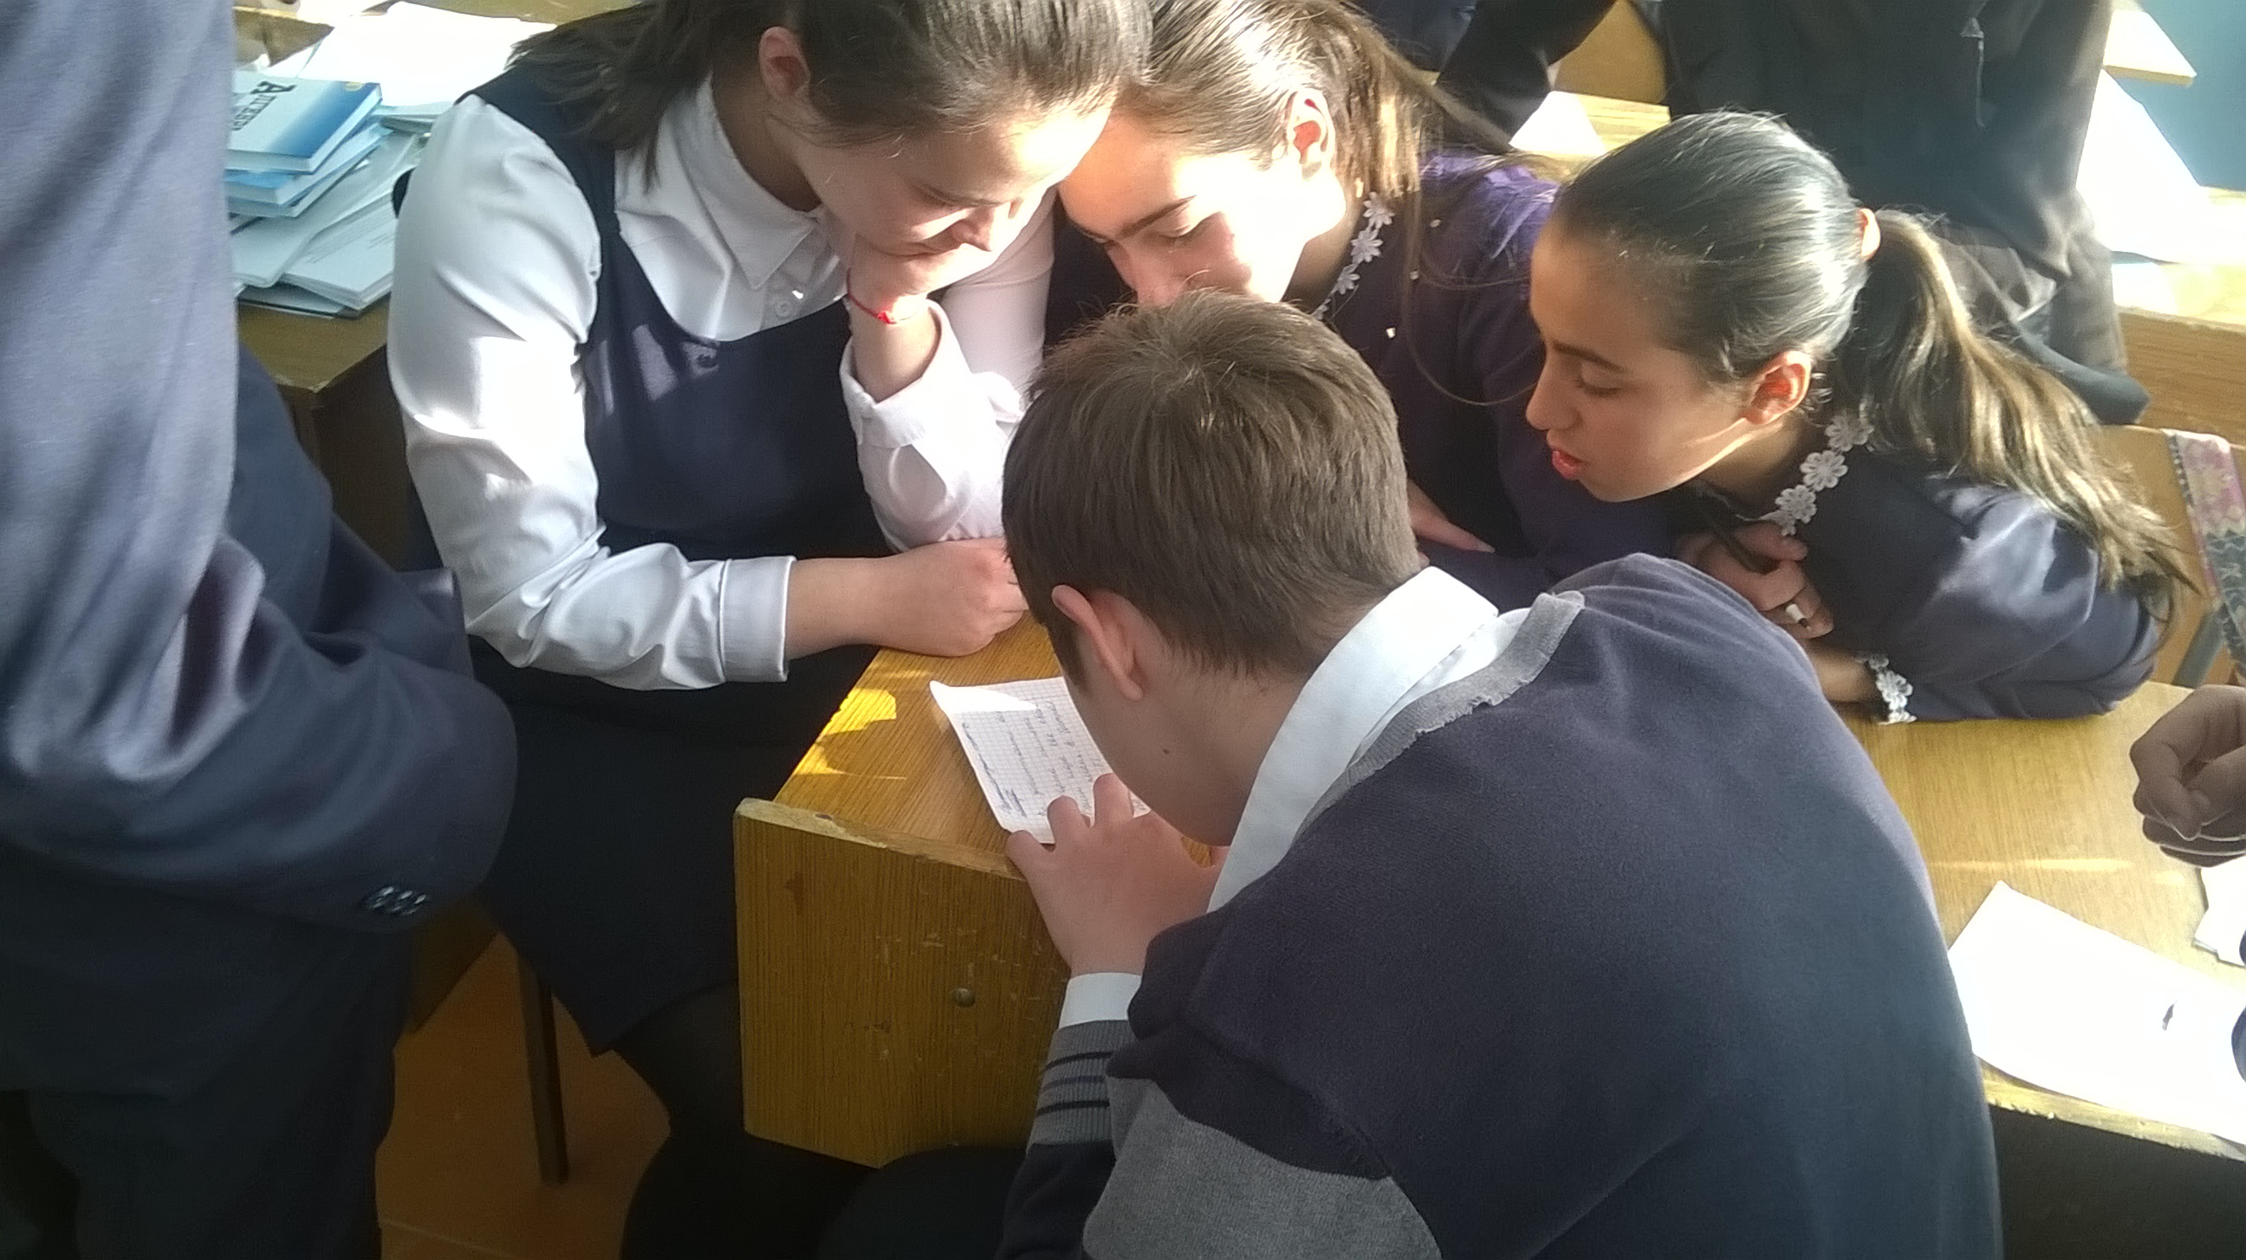 команда 7 класса
Урок «Час Кода проводился в течение недели, согласно школьному расписанию, во время уроков информатики и математики.
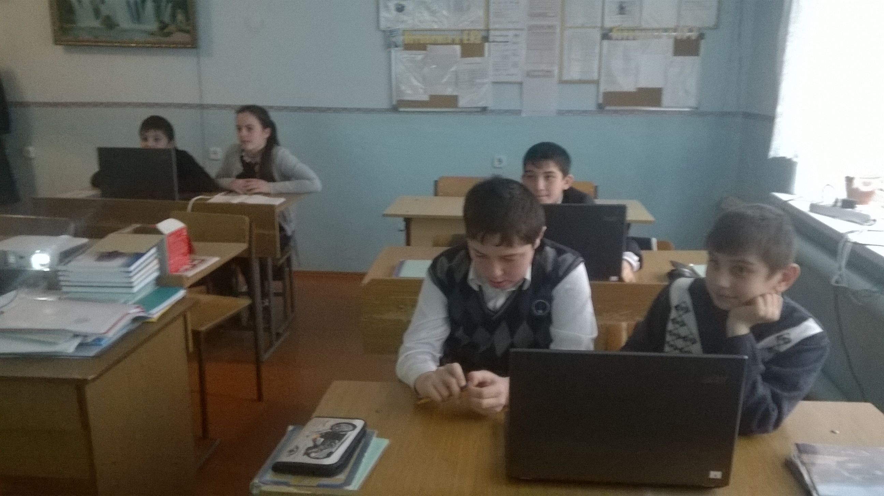 «Как же был пройден очередной этап?»
Ответственный за проведение недели информатики Улубиева Нина Майрбековна.

